رئیس محترم دانشکده / آموزشکده فنی و حرفه ای ، تربیت بدنی و کشاورزی
با سلام و احترام
ضمن پاسداشت ایام سوگواری شهادت مظلومانه سرور و سالار شهیدان به اطلاع می رساند در راستای معرفی و تبیین برنامه ها و اهداف و چشم انداز دانشگاه فنی و حرفه ای در نظرا ست مراسم بزرگداشت پنجمین سالگرد دانشگاه با حضور مقام های عالی رتبه کشور در روز یکشنبه مورخ 24/8/94 درمحل همایش های هتل المپیک تهران برگزار گردد از جنابعالی دعوت می شود در این مراسم با شکوه حضور یابید .
نکات ضروری
- در روز شنبه 23 / 8 / 94 جلسه تخصصی با حضور روسای ارجمند در محل سالن آمفی تئاتردانشگاه برگزار می شود.
- ثبت نام الکترونیکی مدعوین از طریق زیر پورتال های مراکز تابعه ( پیشخوان مدیریت ) از تاریخ 12/8/94 لغایت 15/8/94 امکان پذیر است . شایان ذکر است عدم ثبت نام در زمان مقرر از طریق سیستم به منزله عدم حضور تلقی می شود.
- فایل راهنمای ثبت نام به پیوست قابل مشاهده است .
- حضور رئیس محترم مورد نظر است و از اعزام نماینده خودداری شود .
- نظر به اینکه مقرراست در روز 23 /8/ 94 برنامه پرسش و پاسخ معاونین محترم نیز برگزار شود مقتضی است سوالهای مطروحه با تعیین موضوع از طریق اتوماسیون به کارتابل سرکار خانم دکتر فعال قایم مقام محترم همایش ارسال شود

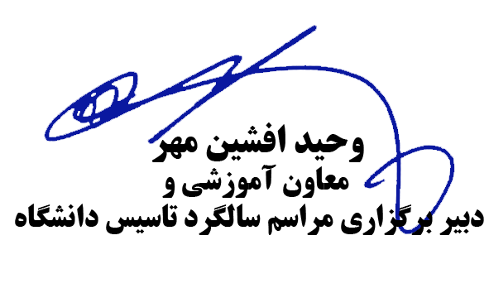

آدرس محل اسکان : بزرگراه شهید تندگویان ـ خیابان میعاد جنوبی ـ خیابان دانشگاه - دانشکده دختران فنی و حرفه ای دکتر شریعتی
آدرس محل همایش : تهران ، ضلع غربی مجموعه ورزشی آزادی، بلوار دهکده، هتل المپیک

